**Brigandine: Manual de Regras Básicas**

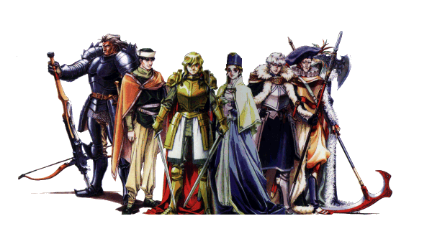  
Brigandine Board Game é um jogo tabuleiro de domínio de territórios que homenageia o game de mesmo nome lançado para Ps1 em 1998 pela Hearty Robin. O modelo de combate foi adaptado de Forbidden Stars e possui características de dezenas de outros jogos. É totalmente feito de fã para fã, não comercializado.

**Forsena**

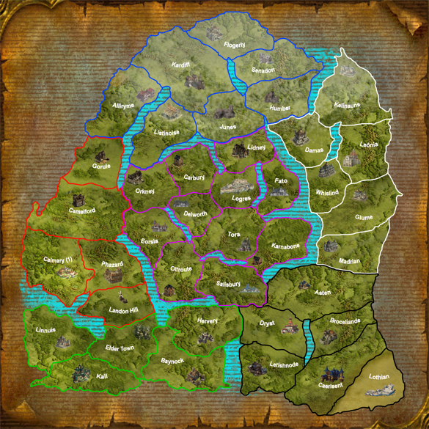Forsena já foi um continente repleto de mana, com o desgaste das terras e a exploração humana o poder mágico se tornou algo escasso e muito disputado. Aqueles que conseguem utilizar mana para criar magia e são chamados de cavaleiros rúnicos, estes são capazes de invocar monstros e formar exércitos.

Figura 1: Continente de Forsena

**Prólogo**

Ano 210, Mês 12, segundo o Sagrado Calendário Real. Houve uma guerra entre Almekia e Norgard. Devido às pretensões imperialistas de Norgard e de seus mais fortes líderes, Almekia interveio. O resultado desta guerra de proporções gigantescas foi que Almekia acabou se tornando a vencedora e Norgard teve que ceder as terras da região de Jukes para consolidar o tratado de paz entre as duas nações, além de Vaynard, seu governante, ter que ceder sua irmã reitora Esmeree para ser esposa de Zemeckis, o general mais poderoso de Almekia. Com isso, o sentimento de revanche da parte de Norgard aumentou como jamais visto.

Ano 214, Mês 2, segundo o Sagrado Calendário Real. O continente de Forsena se encontra em relativa paz após o embate já consumado entre Norgard e Almekia, que fez de Almekia a potência continental e o ponto de equilíbrio entre os outros países.

Uma potência militar como Almekia só pode transmitir paz caso estiver em sua liderança pessoas dispostas a preservar o significado desta palavra. Infelizmente, existiu um golpe de estado orquestrado por um de seus generais, Zemeckis, e o seu braço-direito, Cador, o cavaleiro da morte. Zemeckis foi instigado por Cador a acreditar que estavam lhe acusando falsamente de traição, situação que o leva a se rebelar contra o rei de Almekia, Heinguist, junto de outros cavaleiros rúnicos. Cador assassinou o rei de Almekia, rei Henguist, e Zemeckis derrubou todos aqueles que eram contrários ao seu novo ideal de nação. Para tanto, deveria perseguir toda a Família Real, bem como seus seguidores. Neste ínterim, o príncipe do país que estava sendo derrubado, Lance, é abordado por seu tutor, Gereint, e é aconselhado a fugir, junto de seus aliados restantes, para Padstow, um país aliado de Almekia, para receber asilo político e se manter longe da ousadia de seu antigo aliado e agora inimigo, Zemeckis, para poder organizar um contra-ataque. Entretanto, quando príncipe Lance estava prestes a sair de Almekia, eis que Zemeckis aparece e tenta assassiná-lo para que seu caminho fique totalmente livre. Gereint tenta, infortunadamente, salvar Lance e Zemeckis declara a morte do único herdeiro direto ao trono que ele agora almeja para si, mas, então, aparece Halley, um cavaleiro rúnico independente, e o salva. Zemeckis se sente intimidado e resolve se retirar.

Zemeckis retorna para Logres, capital de Almekia, e institui um novo país, agora denominado império: Esgares Empire; concomitantemente, se autopromove imperador em posse do pergaminho real e assegura que todas as nações de Forsena deverão se subjugar ao novo império ou serão aniquiladas. Naturalmente, as outras nações não se subjugaram, o que deu início à guerra continental, em cuja situação o jogador deve se desdobrar para obter o controle total do continente e não aceitar mais a convivência multicultural de outrora.

**Nações**

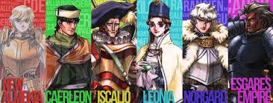

As seis nações do continente de Forsena estão disponíveis, dependendo da quantidade de jogadores disponíveis.

As nações estão listadas abaixo em ordem alfabética.

**Caerleon**

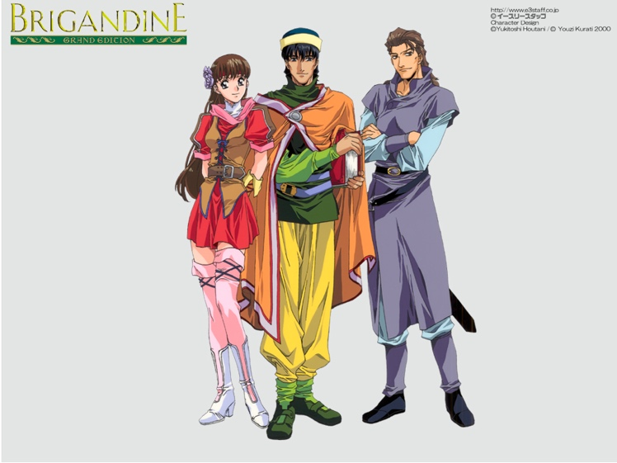Caerleon é um pequeno país localizado ao sul de New Almekia e a oeste de Iscalio. Cercado praticamente por todos os lados por um oceano, é uma terra que possui poderes misteriosos e é governado por um rei sábio chamado Cai, o proclamado feiticeiro mais poderoso e misterioso de Forsena. Caerleon e New Almekia são as nações mais fracas a oeste de Forsena em termos de exércitos e ao mesmo tempo fronteiriças de nações muito mais evoluídas (Norgard e Esgares Empire). Cai é conhecido como "O Rei Sábio Silencioso" e almeja entrar na guerra apenas para reverter frutos para o bem de seu povo.

Possui 5 territórios: Linnuis (capital), Hervery, Kail, Squest e Baynock.

**Esgares** **Empire**

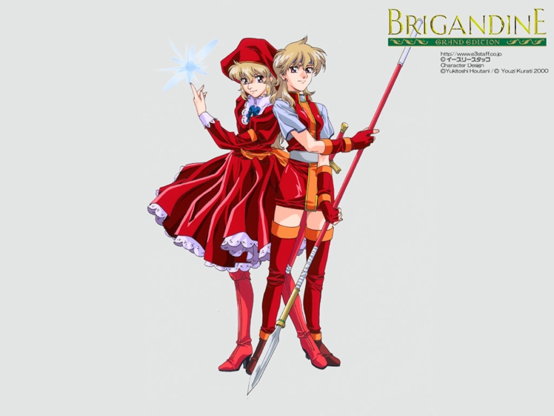Esgares Empire foi criado por Zemeckis após rebelião promovida pelo mesmo e por seu braço-direito, Cador. Zemeckis não tem a ambição de poder, mas rege seus atos pelo princípio de que a guerra é a única maneira de viver. Esgares se localiza no centro de Forsena, e antigamente se chamava Almekia e era governada pelo Rei Hengüist, constituindo fronteira com New Almekia, a leste, Norgard, ao norte, Iscalio e Caerleon, ao sul. Não possui fronteiras diretas com Leonia, a leste, simplesmente porque há uma cadeia de montanhas que dividem naturalmente os dois países.

A nomenclatura “Esgares” está relacionada com antigos ensinamentos de Forsena, nos quais Zemeckis se inspirou para renomear o reino Almekia.

Possui 11 castelos: Logres (capital), Lidney, Cadbury, Dilworth, Toria, Fato, Orkney, Eorsia, Oltroute, Salisbury e Karnabone.

**Iscalio**

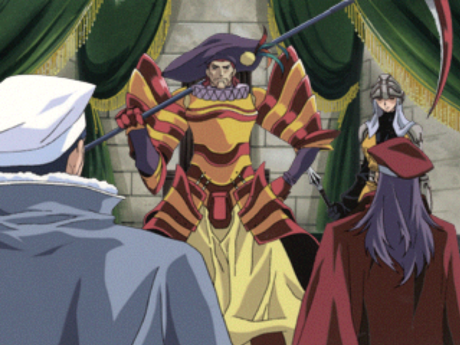Iscalio é um belo país com natureza em abundância e é governado pelo tirano Dryst e é intitulado "O Monarca Louco", por causa de sua total insanidade mental. É também um país caótico, que se rege por festas palacianas diárias e insanas e que acaba não tendo credibilidade com os demais países. Dryst planeja conquistar toda Forsena apenas para se divertir. Faz fronteira com Caerleon a oeste, Esgares Empire ao norte e Leonia a nordeste.

Possui 6 castelos: Caelsent (capital), Xanas, Asten, Broceliande, Lothian e Letishnote.

**Leonia**

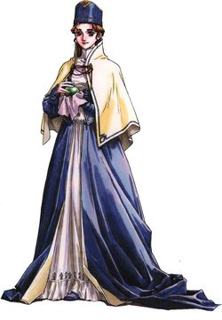Leonia é um país muito religioso e tem por defesa principal as barreiras naturais que o cerca. Também é uma exceção em Forsena, já que é o único país governado por uma mulher, a rainha Lyonesse. Lyonesse era uma menina pobre e que chegou ao ápice do poder por ter sido nomeada por uma profecia e decide entrar na guerra apenas para se proteger, uma vez que não tem nenhuma ambição de conquistar a tudo e a todos. Faz fronteira ao sul com Iscalio, ao norte com Norgard e oeste com Esgares Empire, porém estão separados naturalmente por uma cadeia de montanhas.

Possui 6 castelos: Tallas (capital), Damas, Hadrian, Whislind, Kelilauns e Glume.

**New Almekia**

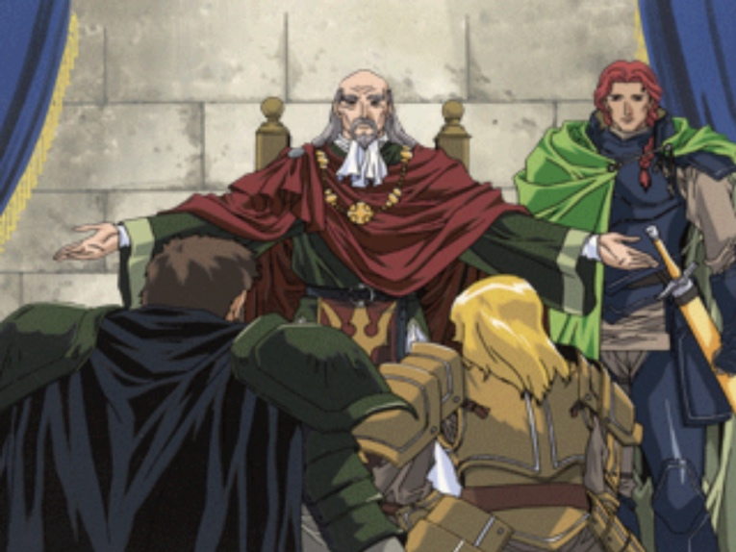Anteriormente, era chamado Padstow, mas obteve essa mudança institucional repentina por causa do exílio político concedido ao príncipe Lance, herdeiro de Almekia, pelo rei Coel, o qual se abdicou. Isso ocorreu devido à fuga de Lance de seu país para fugir do golpe de estado liderado pelo seu até então general Zemeckis. Lance se tornou rei do país rebatizado, porque Coel achou melhor que se Lance estivesse à frente de uma nação disposto a derrubar seus inimigos, ele ganharia mais notoriedade e seriedade, já que ainda era novo e pouco conhecido em Forsena. Lance deseja lutar para vingar a morte de seu pai e retomar tudo o que lhe foi tirado. New Almekia faz fronteira com Caerleon ao sul, Esgares Empire a leste e Norgard ao norte.

Possui 5 castelos: Calmary (capital), Camelford, Phazard, Baydon Hill e Gorule.

**Norgard**

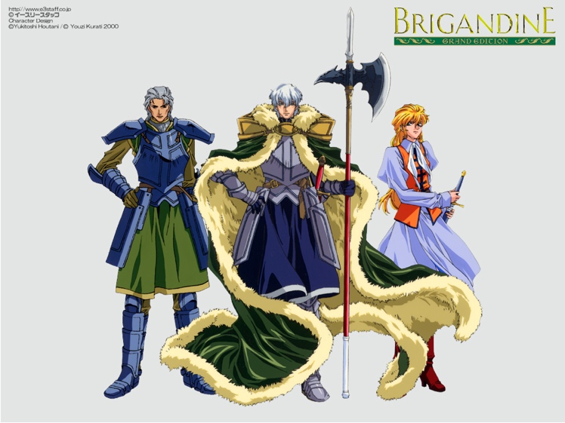Norgard é conhecida como a terra dos tigres e lobos. O país deve ter um governante sempre do sexo masculino, mesmo que o herdeiro natural seja do sexo feminino, no caso a arqueira Brangein. Governado por Lord Vaynard, que não é o sucessor genuíno ao trono, a nação nutre revanche contra New Almekia e Esgares Empire, devido aos seus conflitos passados. Em relação à Leonia, Lord Vaynard despreza totalmente o comando da nação, eis que é governado por uma mulher. Agora, com a confusão continental patrocinada por Zemeckis, Norgard encontra o momento único para destruir seus inimigos e tentar conquistar todo o continente, renovando a glória de seu país. Vaynard é reconhecidamente um estrategista brilhante e é intitulado "O Lobo Branco", em virtude de sua bravura e perspicácia. O país faz fronteira com Esgares Empire, Leonia e New Almekia e se situa ao extremo norte de Forsena e em determinadas épocas do ano se cobre de gelo, fazendo com que possua vantagem contra invasores.

Possui 7 castelos: Flogeru (capital), Senadon, Kardiff, Alliryme, Listinoise, Humber e Jukes (este que foi cedido à Almekia para selar o tratado de paz e oportunamente reocupado quando da rebelião promovida por Zemeckis)

**Lista de Componentes**

1 x Manual de Regras Gerais  
1 x Manual de Regras de Combate  
1 x Tabuleiro  
120 x Cartas de Combate  
12 x Cartas de Evento  
60 x Cartas de Personagem  
60 x Marcadores redondos de Personagem (frente/Verso)  
112 x Cartas de Monstro  
32 x Cartas de Magia  
51 x Cartas de Equipamentos  
46 x Cartas de Jornada  
82 x Cartas de Ação  
60 x Marcadores de cristais de mana (12 de cada cor)  
24 x Marcadores de castelo (4 de cada nação)  
60 x Marcadores coloridos de territórios (12 para cada nação)  
10 x Marcadores de dano  
5 x Marcadores de derrota  
12 x Fichas de combate (frente  / verso )  
1 x Marcador de primeiro jogador  
1 x Ampulheta  
12 x Dados de combate (d6)  
16 x Dados de Jornada (d20)  
35 x Marcadores de habilidades diversos

**Setup**

Antes de iniciar a partida os jogadores devem executar os seguintes passos:

1. **Distribuição das nações:**

Cada jogador escolhe uma nação e reúne todas cartas, fichas e marcadores respectivos.

Durante as primeiras partidas, recomenda-se utilizar as seguintes nações:

* Para 3 Jogadores: Caerleon, Norgard, Esgares Empires.
* Para 4 jogadores: New Almekia, Caerleon, Iscalio e Norgard.
* Para 5 Jogadores: New Almekia, Caerleon, Iscalio, Norgard e Esgares Empires.
* Para 2 e 6 Jogadores: Todas as nações (as não controladas se tornam nações livres).

1. **Componentes iniciais:**

**- Todas as cartas de jornada são embaralhadas e o baralho é montado e colocado em jogo.**

**- 3 cartas de equipamento aleatórias para a zona livre.**

**- 2 cartas de magia aleatórias para a zona livre.**

**- As demais cartas são embaralhadas e são montados os baralhos das nações com mesma quantidade de cartas voltadas para baixo, o restante vai para a zona livre.**

Cada jogador:

* 1. Recebe um cristal de mana da cor que desejar e adiciona à capital.
  2. Recebe 5 moedas.
  3. Posiciona os marcadores de personagens iniciais na capital de sua nação.
  4. Embaralha as 10 cartas iniciais do baralho de combate.
  5. Compra 3 cartas do baralho de nação e coloca na mão.
  6. Embaralha a carta de manuscrito sagrado no baralho de nação.
  7. Olha a carta do topo do baralho de nação e coloca inativo na zona de comando.

1. **Definição do jogador inicial**

Totalmente aleatório, joga-se um d20 para cada jogador e o que obtiver o maior número recebe o marcador de jogador inicial, ao final do turno, o marcador é passado ao jogador com menor KP, para o desempate:

1. Menor quantidade de moedas.
2. Menor quantidade de mana (geral).
3. Aleatório.

1. **Construção do tabuleiro**

- Adicione cristais de mana nos territórios de acordo com as marcações.

- Coloque aleatoriamente as fichas de conquista virados para baixo em cada território de acordo com as marcações.

- Os baralhos de nações são adicionados às áreas de jogo.

- Embaralhe o deck de eventos e adicione na área de jogo virada pra baixo.

1. **Preparação dos suprimentos**

Separe todas as cartas de personagens não iniciais, fichas e marcadores de suprimentos de deixe ao lado do tabuleiro para que todos os jogadores possam ver e tenham acesso.

**Depois de completo o setup, cada jogador deve ter os componentes na área de jogo como na imagem abaixo:**

**[imagem1]**

**O Jogo**

**Objetivo**: Unificar o continente sob sua própria bandeira, seja por força bruta ou estratégia política. Cada nação de Forsena possui um documento sagrado gerado e assinado pelos primeiros representantes reais de cada reino e certificado pelos Deuses que comprova seu governante como legítimo. Tome posse destes documentos para que se torne o governante do continente.

O jogo acontece no decorrer de 12 turnos dividido em fases:

1. **Organização**
2. **Combate**
3. **Atualização e Balanço**

Após resolver a fase de atualização os jogadores iniciam um novo turno com uma nova fase de Organização e o ciclo continua até que um dos jogadores possua 3 dos manuscritos sagrados reais e unifique o continente tornando-se o soberano.

1. **Fase de Organização**

Durante esta fase os jogadores possuem liberdade para movimentar, anexar cartas, comprar e todas as demais ações principais.

**Ações possíveis:**

* Construir um castelo, um templo ou uma cidade.
* Explorar (Caso tenha iniciado a fase de organização com ao menos um castelo)
* Extrair (Caso tenha iniciado a fase de organização com ao menos um castelo)
* Movimentar unidade
* Anexar equipamento, monstro ou magia em um personagem.
* Recrutar um personagem (Caso tenha iniciado a fase de organização com ao menos uma cidade)
* Comprar uma carta da zona livre (Caso tenha iniciado a fase de organização com ao menos uma cidade)
* Comprar uma carta da zona de comando
* Ativar uma carta da zona de comando
* Usar uma carta da mão
* Enviar unidades para jornada
* Utilizar as habilidades das cartas em jogo (magia, ação, habilidade de mostro...)

Continua...

1. **Fase de Combate**

Após todos os jogadores finalizarem a fase de organização, cada jogador inicia uma fase de combate, iniciando-se pelo jogador com o marcador de jogador inicial.

Qualquer território que possuir ao menos um personagem ativo que não tenha sido movimentado (movimento poderá ser marcado com uma ficha ou não, desde que se esqueça) poderá iniciar um combate.

Não é o jogador com o marcador de jogador inicial quem inicia o combate. Os combates acontecem primeiro saindo do território onde houverem mais personagens (ativos ou não), em caso de empate, segue a ordem do turno. Se o jogador com prioridade de combate optar por não o fazê-lo no momento, irá para o fim da fila.

**Importante**: Todos os personagens que foram movimentados, podem participar do combate como defensores e caso não sejam recuados, continuarão ativos.

**Importante**: Quando um jogador conquista um território de outra nação com uma ficha de conquista, ele ganha o controle da ficha para si, a removendo do tabuleiro.

Para iniciar um ataque, o jogador move até 3 unidades para o território inimigo.

**Vide Manual de Combate**

Após terminarem todos os ataques, se inicia a ultima fase.

1. **Atualização e Balanço**

Etapas da fase de atualização:

1. Na fase de atualização todos os personagens exaustos sem marcadores de derrota são reativados.
2. Balanço: Cada jogador conta a quantidade de mana que possui nos territórios e compara com o que é requisitado pela soma de mana de todos monstros que possui em jogo (inativos na zona de comando, na mão, **em jornada** ou em qualquer outro lugar que não seja anexo a um personagem em jogo, não contam). Caso a quantidade de mana da nação seja menor que a quantidade de mana requerida pelos monstros, o jogador deverá escolher e enviar anexos para a pilha de descartes até que a quantidade de mana seja sustentada.
3. Todas as cartas de jornada são reveladas e são resolvidas uma a uma. Caso o personagem continue em jornada, lhe é atribuída uma nova carta de jornada virada para baixo neste mesmo momento e um novo d20 é rolado pelo jogador.
4. O marcador de jogador inicial passa para o jogador da esquerda.
5. Revela-se uma carta de evento.

**Construções**

Em Brigandine existem três tipos de construções: Castelo, Templo ou Cidade

Quando uma construção é construída em um território que já possui uma construção, a anterior é removida do tabuleiro.

A seguir, maiores detalhes de cada tipo de construção:

**Castelo:**

O Castelo é uma construção especial que pode ser utilizada tanto como defesa em combate quanto para se valorizar estrategicamente de um território.

Cada país pode construir até 4 castelos simultâneos, se um castelo for destruído, ele poderá ser reconstruído em qualquer outro território que o jogador possua o controle. Dois castelos nunca poderão ocupar o mesmo território.

**Construindo um castelo:**

Na etapa de organização o jogador pode pagar 3 moedas para construir um castelo em qualquer lugar que possua um personagem.

**Vantagens:**

1. Extrair: **Pague 1 moeda** para adicionar à sua reserva um cristal de mana de uma dos cores que o território do castelo possa gerar na etapa de organização.
2. Explorar: **Pague 1 moeda** para colocar em sua mão a carta do topo do baralho do país em que está construído o castelo.
3. Aumenta em 1 a capacidade de cartas na zona de comando (máximo 8). Caso o castelo seja destruído e houverem cartas excedentes ao numero máximo permitido na zona de comando o jogador deverá escolher quais cartas devem permanecer até seu limite e enviar as demais para a zona livre.
4. Cada castelo presente na nação, acrescenta em 1 no valor do KP.

**\*KP = quantidade de castelos controlados pelo jogador.**

1. Defesa: o Castelo conta como uma estrutura com **2 pontos de vida** quando atacado. Todo dano recebido em combate deve ser necessariamente atribuído primeiro ao castelo, ao receber 2 pontos de dano ele é removido do tabuleiro.

**\*\*Se o castelo não receber dano letal, o dano será ignorado.**

1. Possuir um castelo em um território inicialmente de outro país, fará com que o território passe a ser controlado pelo dono do castelo.

**\*\*\*Exploração continua sendo feita no baralho do país origem.**

**Templo:**

O Templo é uma construção que diferentemente do castelo, não pode ser utilizada como defesa mas possui outras funções únicas, como cura de unidades feridas.

Cada país pode construir somente **1 templo** por turno e somente um templo pode ficar em jogo por nação. É possível que seja feita uma ação de construção de templo mesmo que o jogador já possua um templo, neste caso o templo existente é removido e um novo é colocado no tabuleiro em qualquer outro território que o jogador possua o controle e que possa comportar um templo. Duas construções nunca poderão ocupar um mesmo território.

**Importante**: Quando um jogador conquista um território de uma nação inimiga que possui um templo, ele é automaticamente destruído.

**Construindo um templo:**

Na etapa de organização o jogador pode pagar **2 moedas** para construir um templo em qualquer território que possua o controle. No momento em que ele é construído, o jogador deverá escolher para tendência permanente para aquele templo: **Azul**, **Amarela** ou **Vermelha**.

**Vantagens:**

1. Extração Automática: Adiciona à sua reserva um cristal de mana de uma dos cores que o território do templo possa gerar na etapa de atualização (sem custo).
2. Quando um evento da tendência escolhida para o templo é revelada todas as unidades da mesma tendência que estiverem no território do templo são completamente curadas, as unidades desta mesma tendência que não estiverem no território do templo curam até 2 pontos de vida a escolha do jogador (entre personagem e anexos).

**\*Quando um evento de outra tendência é revelado, nada acontece.**

1. Algumas habilidades exigem que um templo de determinada tendência esteja previamente construído como parte do custo.

**Cidade:**

As cidades de Forsena são pacíficas e geralmente não se mostram à favor da guerra, mas os camponeses estão dispostos a trabalhar e gerar recursos para seu governante sempre que solicitado.

Os países podem construir quantas cidades os territórios permitir. Uma cidade não será removida de jogo até que outra construção tome o seu lugar.

**Construindo uma cidade:**

Na etapa de organização o jogador pode pagar **4 moedas** para construir uma cidade em qualquer lugar território que possua o controle.

Quando um jogador conquista um território inimigo contendo uma cidade, ele passa a ser o controlador da mesma.

**Vantagens:**

1. Recrutar um personagem: Pague o custo do personageme adicione-o ao território, **exausto**.

**\*Alguns personagens exigem marcadores de runa como parte do custo.  
**A maioria dos personagens requer a construção prévia de castelos (KP).**

1. Impostos: **Receba 1 moeda** para cada cidade que possuir na etapa de atualização.
2. Acesso à Zona Livre: o jogador pode ativar qualquer carta da zona livre pagando apenas o custo da carta. Também pode pagar 1 moeda para colocar na mão uma carta da zona livre.

**Jornada**

Na fase de organização qualquer unidade ativa pode ser enviada para uma jornada.

* A unidade inteira vai para a jornada (Personagem e anexos).
* Esta unidade sai do tabuleiro para todos os efeitos.

Ao enviar uma unidade para jornada, o jogador pega uma carta de jornada virada para baixo, rola um d20 e coloca o dado e o marcador do personagem em jornada em cima da carta de jornada.

Ao fim da fase de atualização as cartas de jornada são reveladas e o valor do dado é comparado ao valor da carta de jornada, neste caso temos 2 situações:

1. Sucesso: Se o valor do dado for maior ou igual o valor informado na carta de jornada.

Neste cenário o jogador recebe os prêmios da jornada e coloca o marcador do personagem de volta no tabuleiro no **mesmo território do governante ou na capital.**

1. Falha: Se o valor do dado for menor que o valor informado na carta de jornada.

Neste cenário a unidade sofre as penalidades informadas na carta de (em caso de perda de vida, o jogador escolhe como será a perda de vida da unidade**) e a unidade não retorna para o jogo, ao invés disso uma nova carta de jornada é coloca para baixo e é rolado um novo d20 pelo jogador, deixando a unidade e o d20 sobre a nova carta de jornada.

A unidade retorna para o tabuleiro na fase de atualização quando for bem sucedida na jornada OU quando o personagem chega a ZERO pontos de vida, neste caso ele recebe um marcador de derrota e vai exausto para território do governante ou da capital, à escolha do jogador.

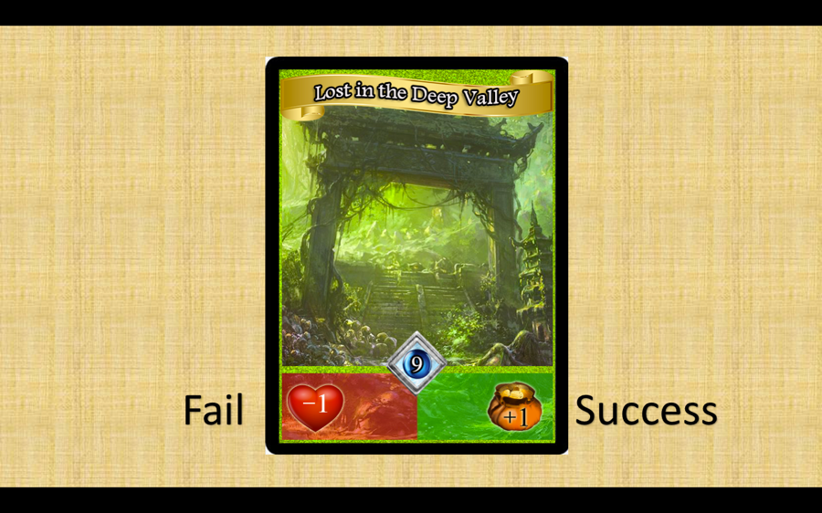

** **Importante**: Como na jornada o personagem nunca morre, ou seja, somente é derrotado, o jogador pode escolher causar o dano recebido nas jornadas falhas primeiramente no personagem, e o excedente nos anexos. Neste caso em específico, o personagem é derrotado mas continua com todos os anexos.

**Anexos**

Os personagens podem ser fortalecidos e transformados em unidades com os chamados, anexos.

Existem 3 tipos possíveis de anexos:

1. Monstro
2. Equipamento
3. Magia

**Monstro**:

Monstros, assim com os equipamentos, são anexos dos personagens e eles contribuem com dados, vida e fé para a unidade. Cada monstro possui um custo para ser anexo, explicitamente exibido na carta do monstro. No momento de distribuir o dano, ele poderá ser distribuído também para os monstros.

Um monstro é morto quando chega a zero ponto de vida e vai para a pilha de descartes do jogador que controla o território no momento da morte do monstro.

Os monstros precisam de mana para sobreviver, cada mostro possui um requisito de mana impresso na carta e que conta para o balanço na fase de atualização.

A grande maioria dos monstros possuem habilidades especiais, cada habilidade possui um momento certo para ser utilizado e que deve estar descrito na carta.

**Importante**: Um “monstro de jornada” após ser destruído, sempre será removido de jogo.

**Equipamento**:

Equipamentos são anexos exclusivos de personagens que podem ou não contribuir com dados, vida e fé. Equipamentos não sofrem dano e não podem ser mortos ou derrotados, assim como as magias. A maioria dos equipamentos oferece habilidades especiais aos personagens em que estiverem anexos.

Cada personagem pode anexar uma quantidade limitada de equipamentos (um de cada tipo e somente 1 arma), de acordo com seu custo de “Resistência” e parte do corpo identificada na carta:

* Arma de uma mão ou Arma de duas mãos
* Proteção para Cabeça
* Proteção para Corpo
* Proteção para Pernas
* Acessórios (sem limitações por personagem)

**Importante**: Em qualquer momento o jogador pode descartar um equipamento para anexar um outro no personagem.

***\*Todo equipamento possui um custo em ouro e um requisito de resistência para ser anexo.  
 *Resistência: blocos verdes na carta do personagem.***

**Magia**:

Cada magia possui um custo em ouro e um requisito de sintonia. As magias podem ser colocadas em jogo pagando seu custo em ouro e sendo anexada a um personagem que possua a quantidade de Sintonização necessária.

Várias magias podem ser anexas a um personagem, basta que a unidade tenha capacidade de Sintonização suficiente para absorvê-la.

**Importante**: Em qualquer momento o jogador pode descartar uma magia para anexar outra no personagem

Algumas magias possuem habilidades que fazem com que elas sejam desanexadas após seu uso e sempre que isso acontecer a magia deverá ser retirada do personagem e colocada com face voltada para baixo na zona de comando do jogador controlador (a não ser que algo diga o contrário), caso a zona de comando esteja cheia, ela vai para a pilha de descartes, **neste caso não vai para a zona livre**.

Exemplo:

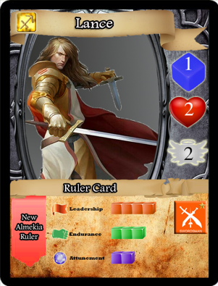  
Adicionar [imagem 4]

Lance pode anexar ambas “Cura” e “Bola de Fogo” ao mesmo tempo OU pode anexas apenas “Inferno”, que exige 2 pontos de Sintonização.

***\*Sintonização, blocos roxos na carta do personagem.***

**Zona Livre**

Zona livre é um espaço perto do tabuleiro onde ficam cartas abertas a todos os jogadores. As cartas da zona livre podem ser compradas e ativadas na fase de organização por qualquer jogador que possua uma **cidade**, pagando o valor impresso na carta ou este jogador pode pagar 1 moeda para colocar em sua mão.

**Importante**: mesmo que sejam cartas de ação (utilizadas a qualquer momento), o jogador só poderá ativá-las em sua própria fase de organização. Embora ainda possa utilizá-la para contra-atacar algum efeito de outro jogador.

**Zona de Comando**

Cada jogador possui sua própria zona de comando, que é a área de onde podem ser jogadas cartas ativas e inativas:

Ativas: Cartas voltadas para cima, as habilidades destas cartas passam a serem válidas. Cartas que podem ser ativadas na zona de comando: Ações globais, algumas magias, alguns equipamentos.

Inativas: Cartas com a face voltada para baixo. Obviamente não possuem nenhum efeito e o jogador controlador pode olhar a carta sempre que desejar. Ela ocupa um espaço na zona de comando e é muito útil para armazenar alguma carta escondida que não seja na mão.

A qualquer momento na faze de organização o jogador pode pagar 1 moeda para pegar uma carta INATIVA da sua zona de comando e colocar em sua mão, respeitando sempre o limite de cartas na mão.

**Explorar**

Caso o jogador possua um castelo em jogo no início da fase de organização, ele poderá fazer uma ação de explorar pelo preço de 1 moeda.

Esta ação permite que o jogador compre cartas do baralho de nação de um jogador, este baralho vai depender de qual território está o castelo.

O jogador poderá executar esta ação de acordo com a quantidade de castelos que possuir, por exemplo, o jogador controlando Caerleon possui castelos em Hervery (Caerleon), Baynock (Caerleon) e em Landon Hill (New Almekia): Ele poderá fazer 3 ações de Exploração este turno, sendo duas em seu próprio baralho de nação e uma no baralho do jogador que controla New Almekia.

**Importante**: Quando um jogador conquista um território de uma nação inimiga ele recebe uma ação de explorar grátis.

**Extrair**

Caso o jogador possua um castelo ou um templo em jogo ele conseguirá extrair mana dos territórios. Os cristais de mana possuem uma fonte disseminável de magia, portanto, quando o cristal é extraído do terra ele passa favorecer toda a nação.

**Castelo**:   
 O jogador por pagar 1 moeda na fase de organização para pegar um marcador de cristal de mana da caixa de suprimentos e adicionar em qualquer território que possua o controle e que tenha capacidade para recebê-lo.

**Templo**:   
 Na fase de atualização o jogador controlador do templo pode pegar um marcador de cristal de mana da caixa de suprimentos e adicionar em qualquer território que possua o controle e que tenha capacidade para recebê-lo.

**Importante**: Caso o jogador não possua espaços disponíveis para receber o cristal de mana no momento da extração, ele simplesmente será perdido.

**Utilizando Mana**

Algumas habilidades, principalmente de magias, solicitam cristais de mana para resolver algum tipo de efeito.

Para utilizar mana, basta remover um cristal de mana de algum território que controle.

**Contagem de balanço na fase de atualização**: Os cristais de mana precisam estar no tabuleiro para o cálculo de balanço na fase de atualização.

**Fichas de Conquista**

Cada território do continente possui uma ficha de conquista, que é entregue ao conquistador do mesmo.

Existem duas fichas de conquista:

**Runa**:

Item necessário para recrutamento de determinados personagems.

**Pedras Preciosas:**

Troque por 5 moedas de ouro.

**Territórios de Forsena**

Cada território do continente de Forsena faz parte de uma nação e pode ou não possuir fontes de mana.

Em cada território temos:

1. Marcador de Runa ou Marcador de Ouro, aleatório.
2. Indicador de quantidade de cristais de mana.
3. Indicador de quais construções são possíveis no território (Todas podem ter castelos).

**Terminologia**

Personagem + Anexos = Unidade.  
Unidade + Unidade = Grupo  
Monstro / Magia / Equipamento = Anexo

[Imagem2]

**Movimentando Unidades**

No final da fase de organização o jogador pode movimentas as unidades da forma que desejar, elas podem caminhar livremente pelos territórios da nação que possuírem fronteiras. Esta ação não faz com que a unidade se exauste, porém, ela não poderá participar de um combate como atacante.

**Importante**: Quando um personagem se move, todos os anexos seguem o mesmo destino.

**Personagens ativos e exaustos**

Um personagem ativo é representado pela sua ficha com a face limpa voltada para cima e quando exausto, ela é voltada para o outro lado.

Grande parte das habilidades necessitam de personagens ativas para que se concretize. Um personagem exausto não pode participar de combates, mas deve obedecer as regras de recuo sempre que exigido.

Se em algum momento um personagem em jornada se tornar exausto ele falhará no momento de definição da jornada independente do valor do dado.

Sempre que um personagem termina sua participação em um combate, ele se torna exausto.

Os anexos de um personagem exausto não possuem ação e não podem ativar habilidades, porém, habilidades globais sem mantém ativas.

**Importante**: Anexos nunca podem ser exaustos diretamente, somente personagens podem ser exaustos.

[Imagem 3]

**Eventos**

Ao final de cada turno um evento é revelado. São 12 eventos ao todo, simbolizando a quantidade de turnos restantes para o fim do jogo.

Cada evento possui duas habilidades, uma que deve ser resolvida quando o evento é revelado e outra constante que fica sendo válido para todos os jogadores até o final do turno, quando uma nova carta de evento é revelada.

**Vencendo o jogo**

O jogador vence o jogo quando ele tiver em seu jogo a quantidade mínima de manuscritos necessários: 3.

Os manuscritos precisam estar em anexos, na mão ou na zona de comando. Um manuscrito nunca vai para a pilha de descartes, ao invés disso ele sempre será embaralhado no baralho da nação.

Cumprindo estes requisitos, o jogador será o vencedor assim que terminar a fase de atualização.